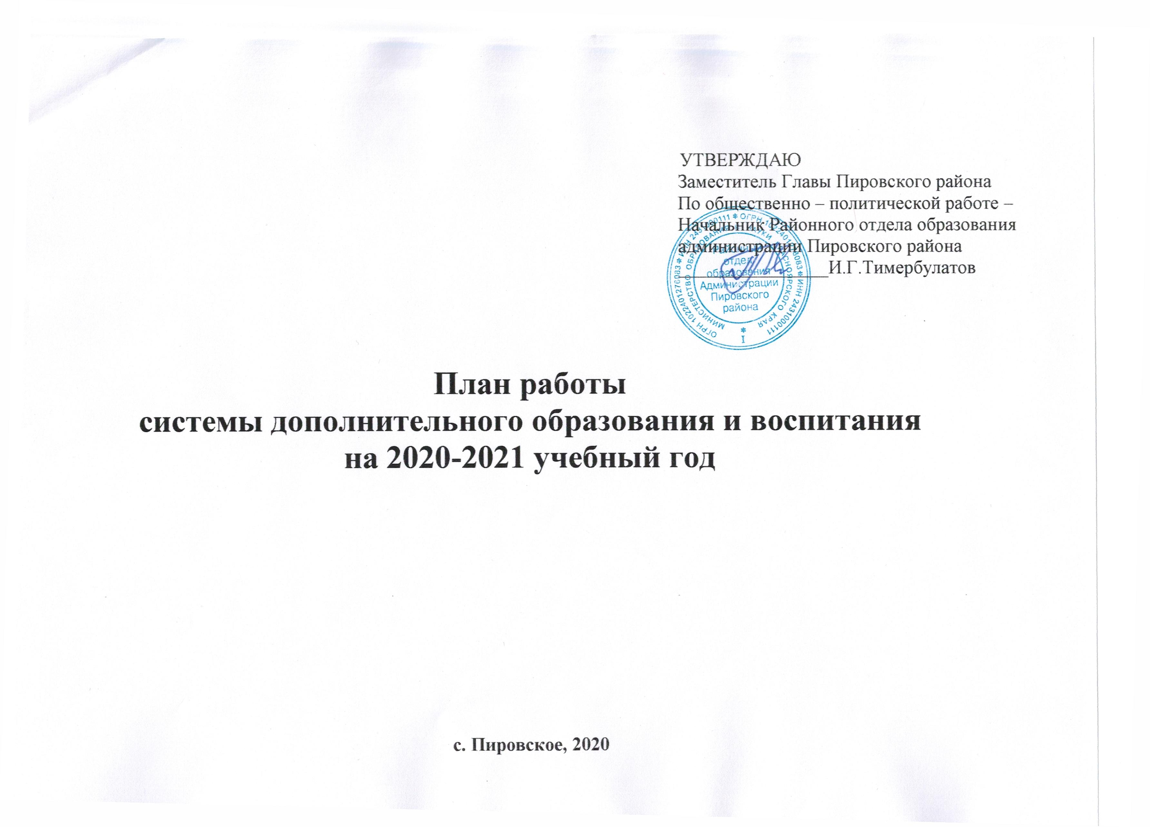
План работы
системы дополнительного образования и воспитания
на 2020-2021 учебный год

Цели: вовлечение учащихся в организационно - массовые мероприятия, социально-значимую деятельность, организация досуга детей.
Задачи:
1. Организовать и провести общественно-значимые, гражданско-патриотические, оздоровительные и иные массовые мероприятия и акции по различным направлениям.
2. Создать условия, направленные на формирование здорового образа жизни учащихся, профилактику употребления ПАВ, безнадзорности и правонарушений.
3. Вовлекать всех учащихся в организованные формы занятости и летнего отдыха.

№ |  | Наименование  мероприятия | Сроки  выполнения,  место проведения | Ответственный  исполнитель
1. Традиционные районные мероприятия для детей
1.1. |  | Празднование дня солидарности в борьбе с терроризмом | Сентябрь  (1-я неделя) 2020 г.  ОУ района | Директора ОУ района
1.2. |  | Празднования Дня знаний в ОУ | 1 сентября 2020 г. | Директора ОУ района
1.3. |  | Школьный и муниципальный этапы Всероссийского конкурса сочинений | С 1 по 11 сентября 2020 г. | Директора ОУ района
1.4. |  | Районный конкурс чтецов среди учащихся начальных классов | Октябрь  (2-я неделя) 2020г.  ОУ района | Директора ОУ района
1.5. |  | Районный конкурс «Безопасное колесо» | Октябрь  (1-я неделя) 2020 г.  МБОУ «Пировская средняя школа» | Пировский РОО, директор МБОУ «Пировская средняя школа»
1.6. |  | Празднование дня народного единства | Октябрь  (1-я неделя) 2020 г.  ОУ района | Директора ОУ района
1.7. |  | Единый урок Безопасности в сети Интернет | Октябрь  (1-я неделя) 2020 г.  ОУ района | Директора ОУ района
1.8. |  | Единое образовательное мероприятие «Урок Цифры» | Март 2020 г.  (2-я неделя) 2020 г.  ОУ района | Директора ОУ района
1.9. |  | Единый час профессионального самоопределения обучающихся общеобразовательных организаций «Мое будущее – мой Красноярский край» | Ноябрь  (2-я неделя) 2020 г.  ОУ района | Директора ОУ района
1.10. |  | Муниципальный этап краевого молодежного форума «Научно-технический потенциал Сибири» в номинации «Научный конвент» | Ноябрь 2020 г. - Март 2021 г. | Пировский РОО, директора ОУ  района, МБОУ ДО «Центр внешкольной работы»
1.11. |  | Мероприятия, посвященные битвы за Сталинград | Ноябрь2020г. - Февраль 2021 года | Директора ОУ района
1.12. |  | Районные Малые Курчатовские чтения | 22 ноября 2020 г.  (1-я неделя)  Кириковская средняя школа | Пировский РОО, МБОУ ДО «Центр внешкольной работы», директор Кириковской средней школы
1.13. |  | Районный конкурс «Ученик года-2020» | Декабрь (2-я неделя) 2020 г.  МБОУ «Пировская средняя школа» | Пировский РОО,  МБОУ «Пировская средняя школа»
1.14. |  | Единый урок Прав человека | Декабрь (2-я неделя) 2020 г. | Директора ОУ района
1.15. |  | Районная литературная гостиная по иностранным языкам | Декабрь 2020 г. (3-я неделя)  Кириковская средняя школа | Пировский РОО, директор Кириковской средней школы
1.16. |  | Профориентационный урок «Начни трудовую биографию с Арктики и Дальнего Востока» | Декабрь 2020 г. (3-я неделя) | Директора ОУ района
1.17. |  | Районная литературно-музыкальная гостиная | Январь 2021 г.  (3-я неделя)  МБОУ «Пировская средняя школа» | Пировский РОО, директор МБОУ «Пировская средняя школа»
1.18. |  | Месячник по военно-патриотическому воспитанию | Февраль 2021 г.  ОУ района | Директора ОУ района
1.19. |  | Единый урок профориентации | Февраль 2021 г.  ОУ района | Директора ОУ района
1.20. |  | Районный конкурс исследовательских работ для младших школьников «Юннат» | Март 2021г.  (1-я неделя)  МБОУ «Пировская средняя школа» | Пировский РОО, директор  МБОУ «Пировская средняя школа»
1.21. |  | Конкурс «Лучший по предмету» | Март 2021 г.  г. Енисейск | Пировский РОО,  директора ОУ района
1.22. |  | Районная благотворительная акция «Весенняя неделя добра» | Апрель 2021 г.  (4-я неделя)  ОУ района | Директора ОУ района
1.23. |  | Конкурсы рисунков, сочинений, творческих работ, в рамках празднования Дня Победы | Апрель – Май 2021 г.  ОУ района | Пировский РОО, МБОУ ДО «Центр внешкольной работы»,  ОУ района
1.24. |  | Уроки истории, классные часы в школьных музеях, посвященные памятным датам Великой Отечественной войны (приложение 1) | Декабрь – Май  2020-2021 г.  в ОУ района | Директора ОУ района
1.25. |  | Празднование Дня Победы в Великой Отечественной войне 1941-1945 годов. Неделя памяти. | Май 2021 г.  ОУ района | Директора ОУ района
1.26. |  | Праздник последнего звонка в общеобразовательных учреждениях | Май 2021 г.  ОУ района | Директора ОУ района
1.27. |  | Организация работы лагерей с дневным пребыванием детей при общеобразовательных учреждениях района | Июнь 2021 г.  ОУ района | Пировский РОО, директора ОУ  района
1.28. |  | Школьные и районные мероприятия, посвященные празднованию Дня защиты детей | 1 июня 2021 г.  ОУ района | Пировский РОО, МБОУ ДО «Центр внешкольной работы», директора ОУ района
1.29. |  | Выпускные вечера в общеобразовательных учреждениях района | Июнь 2021 г.  ОУ района | Директора ОУ района
2. Профилактические мероприятия

2.1. |  | Месячник безопасности детей | Сентябрь 2020 г. | Пировский РОО, директора ОУ  района
2.2 |  | Межведомственная акция «Досуг» | Сентябрь 2020 г. | Пировский РОО, директора ОУ  района
2.3. |  | Социально – психологическое тестирование | Сентябрь – Ноябрь 2020г. | Пировский РОО, директора ОУ  района
2.4. |  | Проведение профилактических лекций (родительские собрания) в школах о вреде алкоголизма, наркомании и табакокурения | Сентябрь 2020 г.– Май 2021 г.  в ОУ района | Пировский РОО, Пировская РБ, ПДН, КДН и ЗП, директора ОУ района
2.5. |  | Работа физкультурно-спортивных клубов и спортивных объединений в общеобразовательных учреждениях района | Сентябрь 2020 г.– Июнь 2021 г.  ОУ района | МБОУ ДО «Центр внешкольной работы», директора ОУ, руководители ФСК
2.6. |  | Межведомственная комплексная оперативно - профилактическая операция «Дети России» | Октябрь  2020 г.  ОУ района | Пировский РОО, директора ОУ района
2.7. |  | Краевая акция «Молодёжь выбирает жизнь» | Октябрь  2020 г.  ОУ района | Пировский РОО, директора ОУ района
2.8. |  | Всероссийская акция «Я выбираю спорт как альтернативу пагубным привычкам» | Ноябрь  2020 г.  ОУ района | Пировский РОО, директора ОУ района
2.9. |  | Профилактика «СНЮС» | Ноябрь  2020 г.  ОУ района | Пировский РОО, директора ОУ района
2.10. |  | Районный конкурс по профилактике ДДТТ | Ноябрь  2020 г.  ОУ района | Пировский РОО, директора ОУ района
2.11. |  | Всероссийская акция, приуроченная к Всемирному дню борьбы со СПИДом | Декабрь 2020 г. | Пировский РОО, директора ОУ района
2.12. |  | Международный День борьбы со СПИДом  Конкурсы рисунков, плакатов. | Декабрь  2020 г.  ОУ района | Пировский РОО, МБОУ ДО «Центр внешкольной работы»,  директора ОУ района
3. Краевые мероприятия
3.1. |  | Участие в Региональном этапе Всероссийского конкурса сочинений 2020 | Сентябрь 2020г. | Пировский РОО, директора ОУ  района
3.2. |  | Участие в краевых Курчатовских чтениях в г. Железногорске | Март 2021 г. | Пировский РОО, директора ОУ района
3.3. |  | Участие в краевом молодежном форуме «Научно-технический потенциал Сибири» в номинации «Научный конвент» | Март 2021 г. | Пировский РОО, директора ОУ
3.4. |  | Участие в краевом конкурсе исследовательских работ для младших школьников «Юннат» | Март-апрель 2021 г. | Пировский РОО, директора ОУ  района
4. Работа с кадрами
4.1. | Совещание ЗВР и педагогов - организаторов |  | Октябрь  2020 г. | Пировский РОО, МБОУ ДО «Центр внешкольной работы»,  ЗВР ОУ района
4.2. | Обсуждение проблем и трудностей Национального проекта «Образование», Федерального проекта «Успех каждого ребенка». |  | Октябрь  2020 г. | Пировский РОО, директора ОУ  Района, руководители методических объединений
4.3. | Совещание ЗВР и педагогов - организаторов |  | Ноябрь  2020 г. | Пировский РОО, МБОУ ДО «Центр внешкольной работы»,  ЗВР ОУ района
4.4. | Совещание ЗВР и педагогов - организаторов |  | Январь  2021 г. | Пировский РОО, МБОУ ДО «Центр внешкольной работы»,,  ЗВР ОУ района
4.5. | Совещание ЗВР и педагогов – организаторов по теме «Летняя оздоровительная кампания» |  | Февраль  2021 г. | Пировский РОО, МБОУ ДО «Центр внешкольной работы»,  ЗВР ОУ района
4.6. | Комплектование групп детей для отдыха в лагерях с дневным пребыванием детей, в загородных оздоровительных лагерях. |  | Апрель 2021 г. | Пировский РОО, директора ОУ района
4.7. | Совещание ЗВР и педагогов - организаторов |  | Май 2021 г. | Пировский РОО, МБОУ ДО «Центр внешкольной работы»,  ЗВР ОУ района
4.8. | Итоговое совещание ЗВР и педагогов - организаторов |  | Июнь 2021 г. | Пировский РОО, МБОУ ДО «Центр внешкольной работы»,,  ЗВР ОУ района
4.9. | Мониторинг хода летней оздоровительной кампании 2021года:  -ежедневный мониторинг посещаемости лагерей с дневным пребыванием детей при общеобразовательных учреждениях района;  - по итогам 1,2,3 сезонов. |  | Июнь-август 2021г. | Пировский РОО, директора ОУ
4.10. | Сопровождение базы данных «Одарённые дети Красноярья»  - школьный уровень;  - муниципальный уровень. |  | В течение  2020-2021 уч. г. | Пировский РОО, директора ОУ района, ответственные за обеспечение безопасности персональных данных по одаренным детям
5. Проектная деятельность
5.1. | Проведение Краевого семейного финансового фестиваля, в рамках проекта «Современная школа» |  | В течение учебного года | Пировский РОО, директора ОУ района
5.2. | Реализация проекта «ПРОеКТОриЯ» в рамках проекта «Успех каждого ребенка» |  | В течение учебного года | Пировский РОО, директора ОУ района
5.3. | Реализация проекта ранней профориентации «Билет в будущее», в рамках проекта «Успех каждого ребенка» |  | В течение учебного года | Пировский РОО, директора ОУ района
5.4. | Реализация проекта «Навигатор дополнительного образования», в рамках проекта «Успех каждого ребенка». |  | В течение учебного года | Пировский РОО, директора ОУ района

Приложение 1

к разделу 1 пункт 1.24.

Уроки истории, посвященные памятным датам Великой Отечественной войны

1) 5 декабря – День начала контрнаступления советских войск против немецко-фашистских войск в битве под Москвой (1941 г);
2) 27 января – День снятия блокады г. Ленинграда (1944 г);
3) 2 февраля – День разгрома советскими войсками немецко-фашистских войск в Сталинградской битве (1943 г);
4) 23 февраля – День защитника Отечества;
5) 9 мая – День Победы советского народа в Великой Отечественной войне 1941-1945 гг.
6) 23 августа – День разгрома советскими войсками немецко-фашистских войск в Курской битве (1943 г).
7) Советско – японская война – 1945г.

